System Design Document

1. ***Introduzione***
   1. **Obiettivi del sistema**

InfoBlog punta a risolvere e a migliorare le problematiche introdotte relative del mondo Informatico, fornendo una piattaforma comune ad utenti ed autori per poter comunicare. InfoBlog permetterà agli utenti di poter rimanere aggiornati su articoli veritieri relativi al settore, controllati da specialisti

* 1. **Obiettivi di progettazione**
* Criteri di Scalabilità:
* Scalabilità in termini di pubblicazioni articoli:

Il sistema deve essere capace di supportare la pubblicazione di più articoli contemporaneamente (Es. 5). I tempi di risposta di Infoblog non devono degradare in modo massiccio se è vengono fatte più pubblicazioni di articoli contemporaneamente.

* Scalabilità in termine di utenti online:

Il sistema deve essere capace di supportare la presenza di almeno 100 utenti online, nel caso in cui gli utenti online siano un numero vicino o di poco superiore ai 80, il sistema sarà comunque capace di garantire performance ottimali.

* Criteri di Performance:
  + Tempi di risposta:

Il sistema deve essere il più performante possibile, il sito deve rispondere alle operazioni dell’utente in massimo 3 secs anche se il sistema è sotto stress (picco di carico elevato). Il sistema deve essere capace di caricare le pagine in massimo 2 secs, anche se il sistema è condizionato dalla connessione dell’utente, questo per garantire le miglior esperienza di utilizzo.

* Criteri di Affidabilità:
  + Sicurezza:

Il sistema non deve permettere l’accesso agli utenti non autorizzati, nel momento in cui si prova ad accedere, se l’utente non è autorizzati, sarà invitato a registrarsi al sistema.

* Controlli sull’input:

Il sistema dovrà prevedere controlli di formato dell’input fornito.

* Criteri di Supportabilità:
  + Modularità:

Il sistema dovrà avere un elevato livello di modularità in modo tale da poter adattare il sistema alle nuove esigenze degli utenti e delle nuove tecnologie. Sarà possibile quindi, di conseguenza, poter aggiungere nuove funzionalità senza dover stravolgere l’architettura del sistema utilizzando il design pattern: Observer.

* Criteri di Implementazione:
* Front-end:

La parte front-end della piattaforma verrà realizzata utilizzando linguaggi specifici per la grafica come CSS e Javascript.

* + Gestione persistenza dati:

I dati persistenti verranno mantenuti utilizzando un database relazionale, verranno inoltre gestiti utilizzando SQL.

* + Realizzazione piattaforma:

La piattaforma verrà realizzata come un applicazione web che fornisce ai propri utenti interfacce per visualizzare le informazioni.

* Requisiti legali:

Il sistema realizzato garantisce il rispetto delle norme vigenti sulla privacy, facendo riferimento al codice per la protezione dei dati personali (noto anche come codice della privacy), emanato con il Decreto legislativo 30 giugno 2003, n. 196, in vigore dal 1° gennaio 2004. Le funzionalità del Sistema richiedono operazioni quali la raccolta e la registrazione dei dati degli utenti, quindi implica il trattamento dei dati personali. Nel prodotto software verranno adottate misure di sicurezza volte a impedire gli accessi non autorizzati, i trattamenti non consentiti o non conformi alla Legge

* Packaging:

il sistema verrà installato da un team specializzato con adeguate conoscenze relative al funzionamento del prodotto.

* 1. **Riferimenti**

Il materiale di riferimento utilizzato per la realizzazione del progetto e per la stesura di questo stesso documento comprende:

Libro di Testo: Object-Oriented Software Engineering Bruegge, A.H. Dutoit.

Slide fornite dal Professore Andrea De Lucia reperibili sulla piattaforma e-learning

* 1. **Panoramica**

1. ***Architettura del sistema proposto***
   1. **Panoramica**

InfoBlog punta a risolvere e a migliorare le problematiche introdotte relative del mondo Informatico, fornendo una piattaforma comune ad utente ed autori per poter comunicare. InfoBlog permetterà agli utenti di poter rimanere aggiornati su articoli veritieri relativi al settore, controllati da specialisti, anche mediante l’inoltro di notifiche riguardante la pubblicazione di articoli da parte di autori seguiti dall’utenza, inoltre, con la possibilità di navigare in una sezione esplora in cui sarà possibile scoprire nuove pubblicazioni da parte di autori e stimolare l’interesse da parte degli utenti per vari argomenti del mondo informatico(es. passando da articoli riguardanti software a articoli riguardante hardware e viceversa).InfoBlog darà la possibilità agli autori di interagire in prima persona con i propri lettori, organizzando eventi in una sezione relativa (ogni evento avrà la presenza di un singolo autore).

InfoBlog supporterà le seguenti funzionalità:

* + 1. Comunicazione tramite messaggi e commenti tra utenti e autori.
    2. Pubblicazione di articoli riguardanti varie problematiche del mondo informatico (hardware, software, algoritmi, ...).
    3. Particolare enfasi sulla correttezza delle informazioni pubblicate dagli autori da parte di persone specializzate del settore.
    4. Organizzazione di eventi.

L’architettura del sistema si presenta come una architettura MVC (Model, View, Control):

* Manutenibilità: Essendo diviso in responsabilità, sviluppi futuri e modifiche saranno più semplici.
* Sviluppo: Lo sviluppo dell’applicazione diventa rapido, in quanto diventa più facile collaborare e lavorare di gruppo.
  1. **Decomposizione in sottosistemi**

Per realizzare il sistema Infoblog è stato utilizzato lo stile a tre stati in versione MVC. I tre strati si occupano di:

* *View*:

include tutti le interfacce grafiche per permettere all’utente di poter interagire con il sistema, più in generale i suoi boundary objects.

* *Controller*:

Si occupa della gestione della logica di business.

* Model:

Permettere di effettuare la memorizzazione degli oggetti persistenti tramite DBMS.

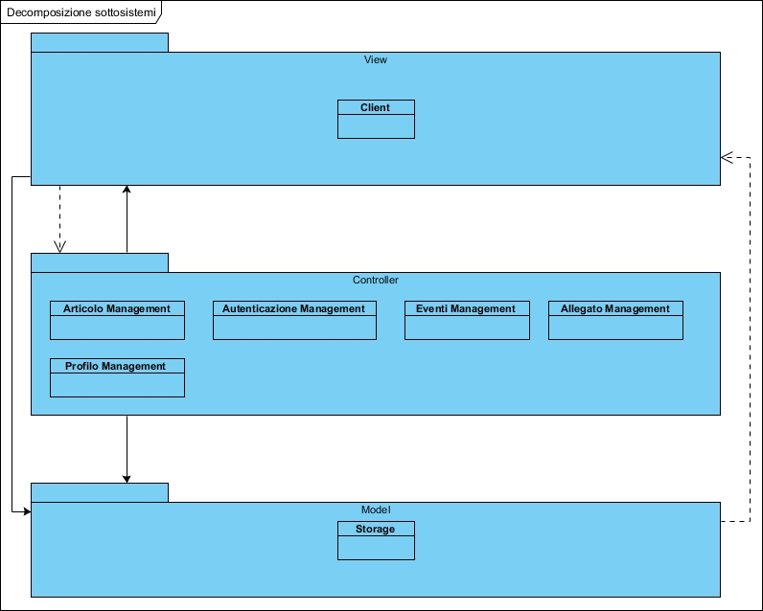

Il sistema Infoblog avrà le seguenti gestioni:

* + Articolo Management:

Serie di funzionalità per permettere la pubblicazione e moderazioni di articoli

* + Autenticazione Management:

Serie di funzionalità per permettere il login e la registrazione al sistema

* + Eventi Management:

Serie di funzionalità per permettere la creazione, pubblicazione o cancellazione di eventi.

* + Alleato Management:

Serie di funzionalità per permettere la visualizzazione, cancellazione e caricamento di file.

* + Profilo Management:

Serie di funzionalità per permettere la modifica dei propri dati del profilo personale.

* 1. **Mapping Hardware/software**

Il sistema sarà costituito da un server unico e da una serie di browser (client) che permetteranno l’accesso al sistema InfoBlog. Il client e il server saranno connessi tramite una rete che utilizzerà il protocollo TCP/IP. Al server si collegano i client e il database, il tipo di utente è determinato in fase di autenticazione controllando nel database il tipo di utente che corrisponde alla e-mail inserita in quel client, in base al tipo si potranno utilizzare differenti funzionalità del sistema. I client dovranno effettuare richieste al server per eseguire le operazioni legate alle loro rispettive funzionalità.

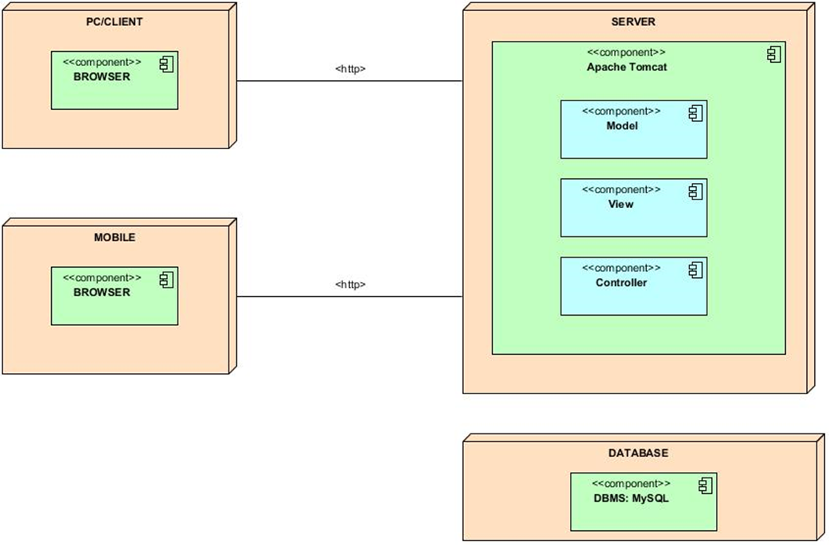

* 1. **Gestione dei dati persistenti**

|  |  |  |  |  |
| --- | --- | --- | --- | --- |
| Oggetti/Attori | Guest | Utente | Autore | Moderatore |
| Accesso |  | ✓Login  ✓Logout | ✓Login  ✓Logout | ✓Login  ✓Logout |
| Registrazione | ✓Registrazione |  |  |  |
| Sezione Moderazione |  |  |  | ✓Modera Articolo  ✓Rifiuta Articolo  ✓Approva Articolo |
| Articolo | ✓Visualizza Articolo  ✓Visualizza Commenti  ✓Visualizza Rating | ✓Visualizza Articolo  ✓Commenta Articolo  ✓Rating  ✓Visualizza Commenti  ✓Visualizza Rating | ✓Richiesta di pubblicazione articolo.  ✓Visualizza Articolo  ✓Modifica Articolo  ✓Visualizza Commenti  ✓Visualizza Rating | ✓Visualizza Articolo  ✓Visualizza Commenti  ✓Visualizza Rating |
| Autore | ✓Visualizza Pagina Autore | ✓Contatta Autore  ✓Segui Autore  ✓Visualizza Pagina Autore | ✓Visualizza Pagina Autore | ✓Visualizza Pagina Autore |
| Ricerca | ✓Ricerca Autore  ✓Ricerca Articolo  ✓Filtraggio Articolo | ✓Ricerca Autore  ✓Ricerca Articolo  ✓Filtraggio Articolo | ✓Ricerca Autore  ✓Ricerca Articolo  ✓Filtraggio Articolo | ✓Ricerca Autore  ✓Ricerca Articolo  ✓Filtraggio Articolo |
| Evento |  | ✓Visualizza Evento | ✓Organizza Evento  ✓Cancella Evento  ✓Modifica Evento | ✓Visualizza Evento |
| Allegato |  | ✓Scarica Allegato  ✓Visualizza Allegato | ✓Carica Allegato  ✓Scarica Allegato  ✓Visualizza Allegato  ✓Cancella Allegato | ✓Scarica Allegato  ✓Visualizza Allegato |
| Dati Personali |  | ✓Modifica  ✓Visualizza | ✓Modifica  ✓Visualizza | ✓Modifica  ✓Visualizza |
| Andamento Sistema |  |  |  | ✓Andamento Sistema Area Moderata |
| Visualizza Notifica |  | ✓Visualizza | ✓Visualizza | ✓Visualizza |
| Area Pubblicazioni |  |  | ✓AreaPubblicazione |  |

* 1. **Controllo degli accessi e sicurezza**
  2. **Controllo flusso globale del sistema**

Il sistema è caratterizzato da un sito web accessibile da browser e da un WebServer, attivo 24h, che deve provvedere a gestire gli accessi concorrenti da parte degli utenti. Quando un utente fa il log in e sottomette i propri dati, vi è un accesso al DB per il controllo dell’esistenza dell’utente. Dopo la conferma, l’utente può accedere a diverse operazioni messe a disposizione dal sistema. Ogni operazione è indipendente dalle altre ed è attivabile dalla pressione di un bottone (onClick).

Il controllo del flusso viene gestito da Java Servlets che, interagendo con il client, svolgono le varie operazioni. Il server smista ogni nuova richiesta alla classe java adeguata, inoltrando poi la risposta al client sotto forma di JSP compilata in file HTML.

* 1. **Condizioni limite**

Le condizioni limite riguardano l’accensione e lo spegnimento del sistema per il solo lato Server.

**2.7.1 Avvio del sistema**

Il sistema dopo essersi avviato presenta un’interfaccia ai client.

**2.7.2 Terminazione del sistema**

Prima della disattivazione del sistema verranno disconnessi tutti i client connessi al sistema. Per non incorrere in problemi basta spegnere il server tramite riga di comando. Non vi saranno problemi circa la gestione dei database poiché è gestito dal DBMS.

**2.7.3 Fallimento del sistema**

In caso di errori di tipo hardware o software la persistenza dei dati è comunque garantita in quanto i dati sono gestiti dal DBMS.

1. ***Servizi dei sottosistemi***

***Glossario:***

|  |  |
| --- | --- |
| Moderatore | *Il moderatore è un utente che ha l’incarico di dirigere e coordinare quelle che sono le richieste di pubblicazione, verificandone la coesione e la validità dell’argomento trattato all’interno dell’articolo prima della loro pubblicazione.* |
| Autore | *L’autore è un utente che ha la possibilità di realizzare un proprio articolo oppure modificare un proprio articolo già pubblicato in Infoblog.* |
| Rating | *Il sistema offre la possibilità di assegnare un voto che va 1 a 5 stella/e ad un articolo, 1 stella sta per “Pessimo” fino ad arrivare a 5 stelle “Incredibile”.* |
| Moderazione | *Un articolo, prima di essere visibile all’interno del sistema deve essere prima controllato da un moderatore che prenderà in carico l’articolo. Solo quando il moderatore valuta l’articolo “Valido” sarà reso visibile su Infoblog da tutta l’utenza. Se il moderatore valuta l’articolo “Respinto” allora l’articolo non sarà visibile dall’utenza di Infoblog.* |
| Risultato moderazione | *Un moderatore può valutare un articolo, durante la sua moderazione e presa a carico, ed assegnandogli una valutazione che ne deciderà l’esito della sua pubblicazione:*   * *“Valido”, l’articolo è stato accettato e di conseguenza sarà reso visibile un Infoblog.* * *“Respinto”, l’articolo non è stato accettato e di conseguenza non sarà visibile su Infoblog. Il moderatore informerà l’autore del motivo del rifiuto mostrandogli i difetti dell’articolo stesso.*   *Indipendentemente dal risultato, il moderatore informerà, via e-mail, l’autore riguardo l’esito della moderazione.* |